Giữa kì SOA

* 4 actors: khách hàng, nhân viên phục vụ, nhân viên bếp, quản lí.
* Công việc của các actor:

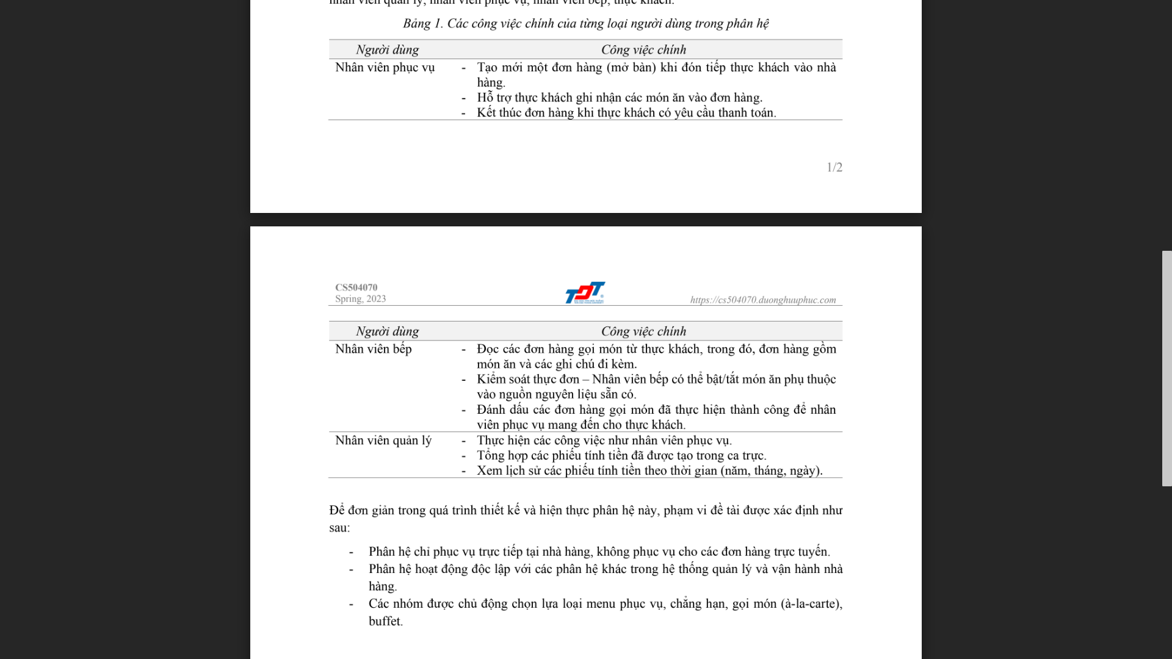

* Phân tích chức năng và dữ liệu -> mô hình hoá bằng UML (us case và ERD)
  + Thực khách: chọn món ăn (idDish), bỏ chọn món ăn (idDish), yêu cầu thanh toán (idOrder), đặt món (idOrder)
  + Nhân viên phục vụ: mở bàn (idTable), chọn món ăn (idDish), kết thúc đơn hàng (idOrder)
  + Nhân viên bếp: nhận đơn hàng (idOrder), bật tắt món ăn (idDish), đánh dấu món ăn hoàn thành (idOrder, idDish)
  + Quản lý: kế thừa nhân viên phục vụ, tổng hợp các order (shift), xem lịch sử các order (day, month, year)

Ghi chú:

* + Dish(idDish(mongodb id), name, price, isExist, description, images[] (?) )
  + Order(idOrder(mongodb id), [idDish], idTable, note, status (serving, paid))
  + Table(idTable(mongodb id), name (ex: bàn số 1, bàn số 2, … ), isUsed, isActivated)
* Table

+ createTable(name): -> {id: xxxx, name: “bàn số x”, isUsed: false, createAt: datetime}

+ updateTable(id,name): -> {id: xxxx, name: “bàn số x”, isUsed: false, createAt: datetime}

+ deleteTable(id): -> {id: xxxx, name: “bàn số x”, isActivated: false}

* Dish:

+ createDish(name, price, description, images[] ?)

-> {id: xxxx, name: “Thịt ba chỉ nướng”, isExist, price, images, createAt: datetime}

+ updateDish(name, price, description, images[] ?)

-> {id: xxxx, name: “Thịt ba chỉ nướng update”, isExist, price, images, createAt: datetime}

+ deleteDish(id)

-> {isExist: false}

* Order:

+ createOrder([idDish], idTable, note, status(default = serving))

->